**LG G3 OG LG WEBOS LOVPRISES I PRESTISJETUNGE RED DOT AWARDS 2014**

*Fokus på brukervennlighet leder til tre Best of the Best Awards for G3s smarte funksjoner og ros for den intuitive Smart TV-opplevelsen i webOS. LG befester sin ledende posisjon innen design av brukergrensesnitt.*

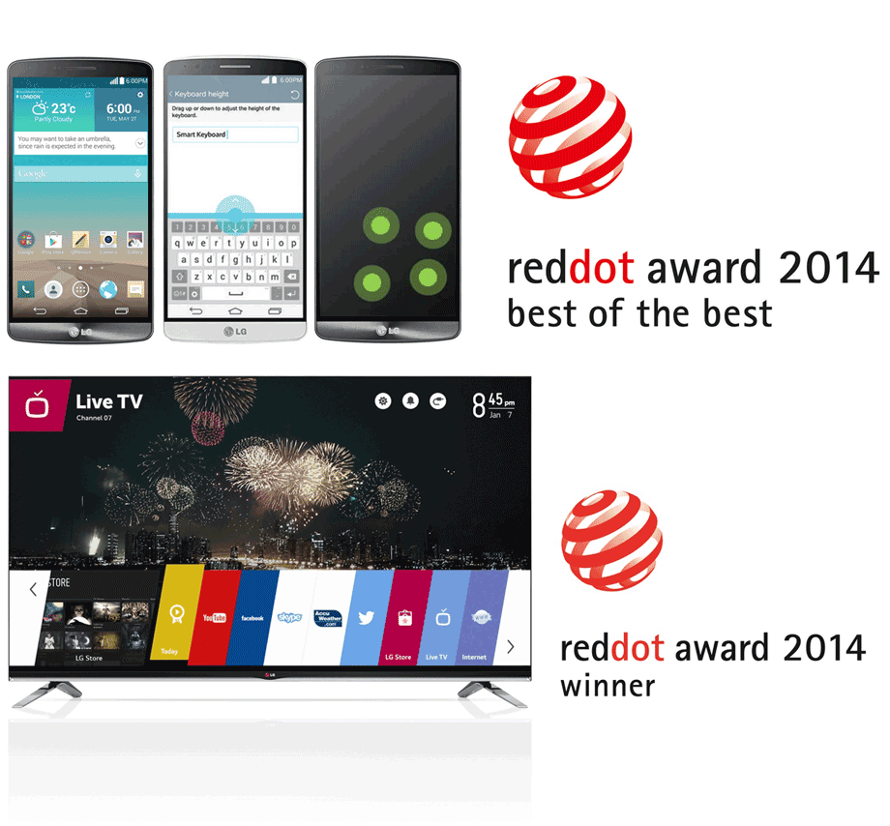

**Oslo, 27. august, 2014** — LG Electronics belønnes i år med hele ni Red Dot Awards i kategorien kommunikasjonsdesign. Den anerkjente mobiltelefonen LG G3 fikk tre av disse med "Best of the Best" for sitt grafiske brukergrensesnitt, samt funksjonene Smart Keyboard og Knock Code ™. I tillegg roses det intuitive grensesnittet i LGs webOS-baserte Smart+ TV-plattform.

Prestisjetunge Red Dot Awards omfatter kategorier kommunikasjonsdesign, produktdesign og designkonsept. Med 7.096 bidrag fra 49 land, kun i kategorien kommunikasjonsdesign, er Red Dot Awards, tilsammen med iF Design Award og IDEA (International Design Excellence Award), en av designbransjens mest prestisjefylte konkurranser.

Det grafiske brukergrensesnittet til den anerkjente mobilen LG G3 gir en morsom og intuitiv brukeropplevelse. Grensesnittet, som har fått helt nytt design, kommer med et rent og stilig utseende basert på LGs nye flate og enkle designspråk med sofistikerte pastellfarger og et særegent sirkulært tema som er forenlig med selskapets berømte logo. LG [annonserte i midten av august](http://lgnewsroom.com/newsroom/contents/64624) at grensesnittet og brukerfunksjonene i G3 vil bli standard i selskapets smarttelefoner og nettbrett.

LGs Smart Keyboard er en av funksjonene, som først ble introdusert i LG G3, og kommer nå som standard i fremtidige modeller fra selskapet. G3 ble utviklet med designfilosofien *Enkelt er det nye smarte* ogSmart Keyboard er et konkret eksempel på dette. Det smarte tastaturet analyserer hvordan du skriver og kan forutsi ord, noe som bidrar til å redusere inntastingsfeil med opp til 75 prosent og gjør det mye lettere å skrive.

Knock Code ™ ble utviklet etter forbrukernes synspunkter på at eksisterende sikkerhetssystemer for smarttelefoner er både tungvint og tidkrevende. Funksjonen gjør at LG-brukerne låser opp og starter sin smarttelefon ved hjelp av å tappe inn et personlig mønster i stedet for gjennom et passord eller nipunktsmønster. Med over 80.000 mulige tappe-kombinasjoner å velge mellom, er Knock Code ™ ikke bare tryggere, men også mer praktisk. Knock Code ™ er standard på alle 2014 modeller av smarttelefoner og nettbrett fra LG.

LG vant ytterligere seks priser i kategorien kommunikasjonsdesign, blant annet for Smart+TV-plattformen webOS. LGs innovative webOS Smart+ TV gjør det enklere å veksle mellom ulike bildekilder, uavhengig av om det er TV-sendinger, streaming via video-tjenester, Smart TV applikasjoner eller innhold fra eksterne kilder. Den animerte figuren BeanBird hjelper brukeren til å komme i gang med sin Smart TV, gjennom enkelt å veilede brukeren gjennom prosessen med å sette opp og koble til TV-en til eksterne kilder.Smart+ TVinneholder også en søkefunksjon for enkelt å finne eller oppdage nytt innhold.

- Utmerkelsen for fremragende brukergrensesnitt i Red Dot Design Awards betyr mye for oss, ettersom vi mener at den fremste måten å skape verdier for våre kunder er gjennom en forbedret brukeropplevelse, sier Dr. Skott Ahn, Chief Technology Officer hos LG Electronics. LGs suksess er et resultat av vår vilje til å lytte og lære for å skape en dypere forståelse av hvordan folk bruker teknologi i hverdagen. Vi vil fortsette å fokusere på å utvikle løsninger som forbedrer brukernes livskvalitet.

**Høyoppløselige bilder**

For høyoppløselige bilder, gå til [LGs bildearkiv](http://www.lgmediabank.com/no) og skriv "reddot" i søkeruten.

###

**Om LG Electronics**LG Electronics, Inc. (KSE: 066570.KS) er en av verdens største leverandører og en innovatør innenfor hjemmeelektronikk, hvitevarer og mobil kommunikasjon med over 87 000 ansatte fordelt på 113 kontor verden rundt. LG oppnådde en global omsetning på USD 53,10 milliarder for 2013. LG består av fem forretningsområder - Home Entertainment, Mobile Communications, Home Appliance, Air Conditioning & Energy Solution og Vehicle Components – og er en av verdens største produsenter av flat-tv, audio- og videoprodukter, mobiltelefoner, klimaanlegg, vaskemaskiner og kjøleskap. Siden oktober 1999 har LG Electronics også vært representert i Norden. Den nordiske omsetningen hadde en oppgang i 2013 til nær 2 milliarder NOK. For mer informasjon besøk www.lg.com.

**Om LG Electronics Mobile Communications**LG Electronics Mobile Communications Company er et globalt ledende selskap innenfor mobil kommunikasjon. Gjennom sin fremstående teknologi og innovative design utvikler LG produkter som skaper en bedre livsstil for konsumenter verden over via en komplett smarttelefon-opplevelse. Som et ledende selskap innen 4G Long Term Evolution (LTE) fortsetter LG sitt engasjement for å skape banebrytende LTE-teknikk og møte konsumentenes behov gjennom differensierte LTE-produkter av høyeste kvalitet, som baseres på selskapets besittelse av LTE-patent og tekniske kunnskap.

*For mer informasjon, vennligst kontakt:*

Hanna Glaas Susanne Persson

PR Manager Product Specialist MC

LG Electronics Nordic AB LG Electronics Nordic AB

Box 83, 164 94 Kista Box 83, 164 94 Kista

Mobil: +46 (0)73 316 17 69 Mobil: +46 (0)70 969 46 06

E-post: [hanna.glaas@lge.com](mailto:hanna.glaas@lge.com) E-post: [susanne.persson@lge.com](mailto:susanne.persson@lge.com)